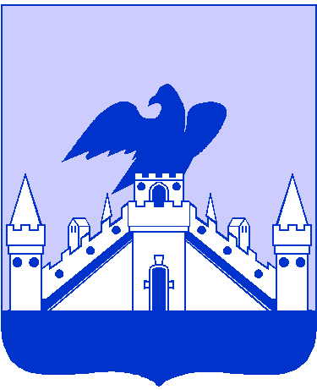

РОССИЙСКАЯ ФЕДЕРАЦИЯ
орловская область
муниципальное образование «Город орел»

Мэр города Орла

Постановление

05 ноября 2024 № 66
Орёл

О назначении публичных слушаний в городе Орле по вопросу
предоставления разрешения на условно разрешенный вид использования земельного участка с кадастровым номером 57:25:0020806:254, местоположением: г. Орел, ул. Прожекторная, д. 6

Рассмотрев обращение Грядунова Владимира Геннадьевича
от 29.10.2024 № 1124-Г/у, руководствуясь статьями 5.1, 39, Градостроительного кодекса Российской Федерации, статьей 18 Устава города Орла, Положением «О порядке проведения публичных слушаний
по вопросам градостроительной деятельности», принятым решением Орловского городского Совета народных депутатов от 28.06.2018
№ 41/0735-ГС, Законом Орловской области от 20.12.2019 № 2441-ОЗ
«О перераспределении полномочий между органами местного самоуправления муниципальных образований Орловской области и органами государственной власти Орловской области», Правилами землепользования и застройки городского округа «Город Орел», утвержденными решением Орловского городского Совета народных депутатов от 30.10.2008
№ 38/616-ГС, постановляю:
1. Назначить публичные слушания в городе Орле по вопросу предоставления разрешения на условно разрешенный вид использования «для индивидуального жилищного строительства» (код 2.1) земельного участка с кадастровым номером 57:25:0020806:254, площадью 222 кв.м, местоположением: г. Орел, ул. Прожекторная, д. 6, на 28.11.2024,
16 час. 00 мин., в градостроительном зале управления градостроительства администрации города Орла (г. Орел, ул. Пролетарская Гора, д. 7).
2. Управлению по взаимодействию со средствами массовой информации и аналитической работе администрации города Орла
(О.А. Храмченкова) опубликовать настоящее постановление в газете «Орловская городская газета» и разместить на официальном сайте администрации города Орла в сети Интернет.
3. Контроль за исполнением настоящего постановления возложить на исполняющего обязанности первого заместителя Мэра города Орла
М.В. Родштейн.

Мэр города Орла Ю.Н. Парахин

